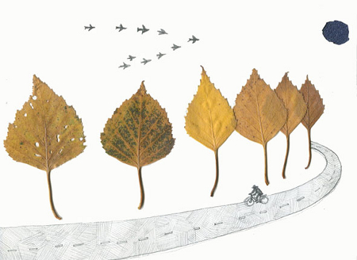
Консультация для родителей и воспитателей

Осенние поделки
это работы выполненные чаще всего из природного материала. Желуди и каштаны, шишки и орехи, семена и ягоды, да еще разноцветные листья – все это универсальные поделочные материалы, на которые так щедра осень.
Сухие листья разных цветов можно покрошить руками (увлекательное занятие для малышей!), после чего приклеить их на рисунок.
Делается это следующим образом: в нужном месте нанесите на картинку слой клея, посыпьте сверху толчеными сухими листьями, дайте клею подсохнуть, после чего стряхните остатки листьев. Красота!
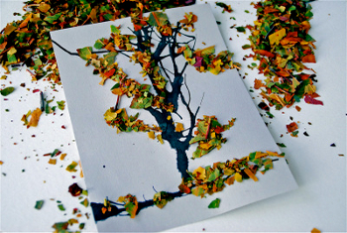
Примечание: если листья плохо крошатся, подержите их немного в микроволновке на небольшой мощности.
Кстати, дерево на правом рисунке нарисовано интересным методом, когда краска раздувается по листу бумаги при помощи соломинки. Для начала надо пипеткой нарисовать ствол дерева с несколькими ветками, стараясь, чтобы на бумаге оставалось побольше капелек краски. И теперь начинается самое интересное - через соломинку надо дуть на краску, и тогда прямо у вас на глазах в разные стороны станут расти тоненькие веточки
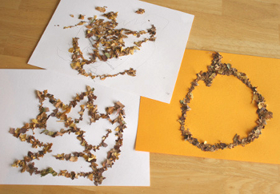

А вот необычное решение.
Обклеили бумажные шаблоны (льва, рыбку и ежика) осенними листьями, украсили стланиковыми иголочками, желудями в результате получились оригинальные осенние аппликации.

